ПРИЛОЖЕНИЕ № 4

к Правилам благоустройства

территории муниципального

образования город Краснодар

**ТРЕБОВАНИЯ**

**к размещению информационных конструкций на территории муниципального образования город Краснодар**

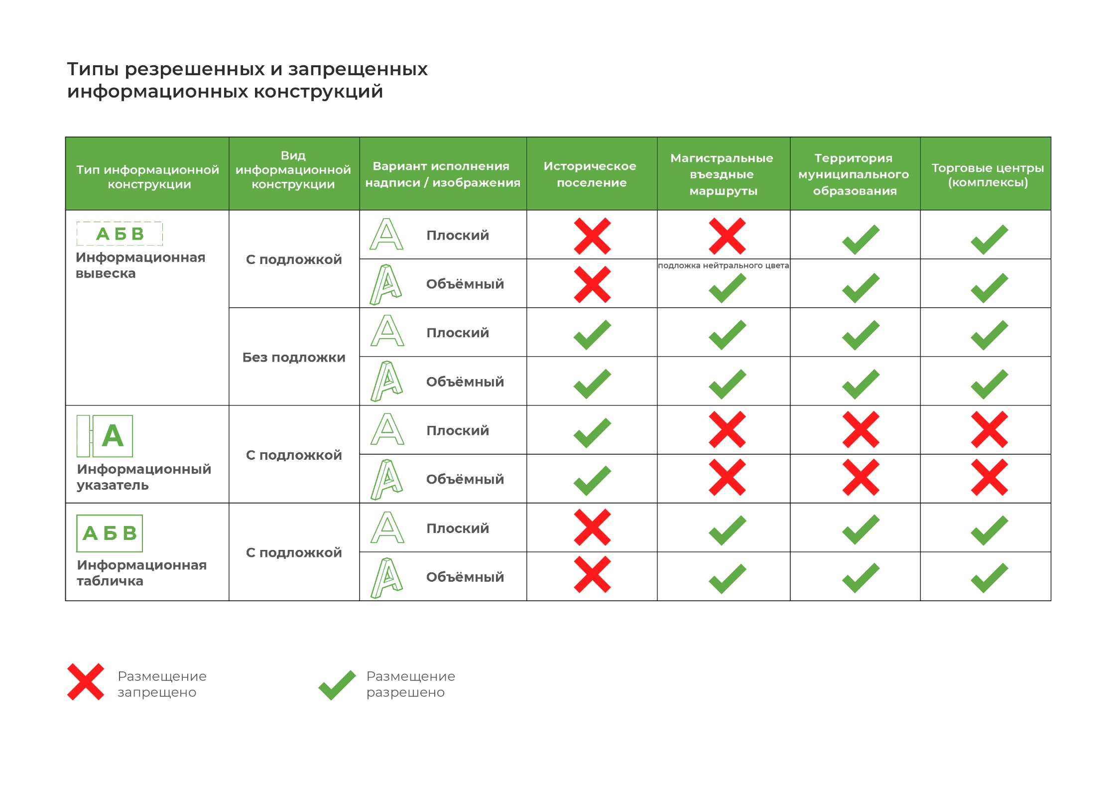**Типы разрешённых и запрещённых информационных конструкций**

**Виды информационных конструкций – вывески**

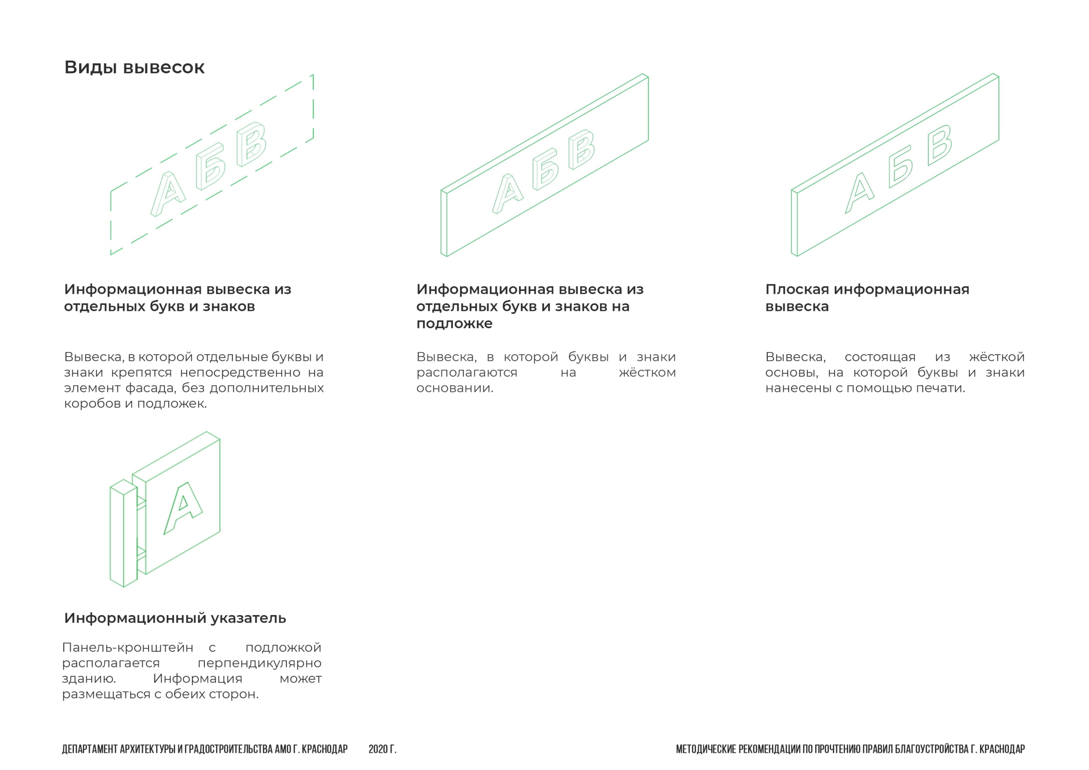

**Информационная вывеска**

**из отдельных букв и знаков**

**Плоская информационная**

**вывеска**

**Информационная вывеска**

**из отдельных букв и знаков**

**на подложке**

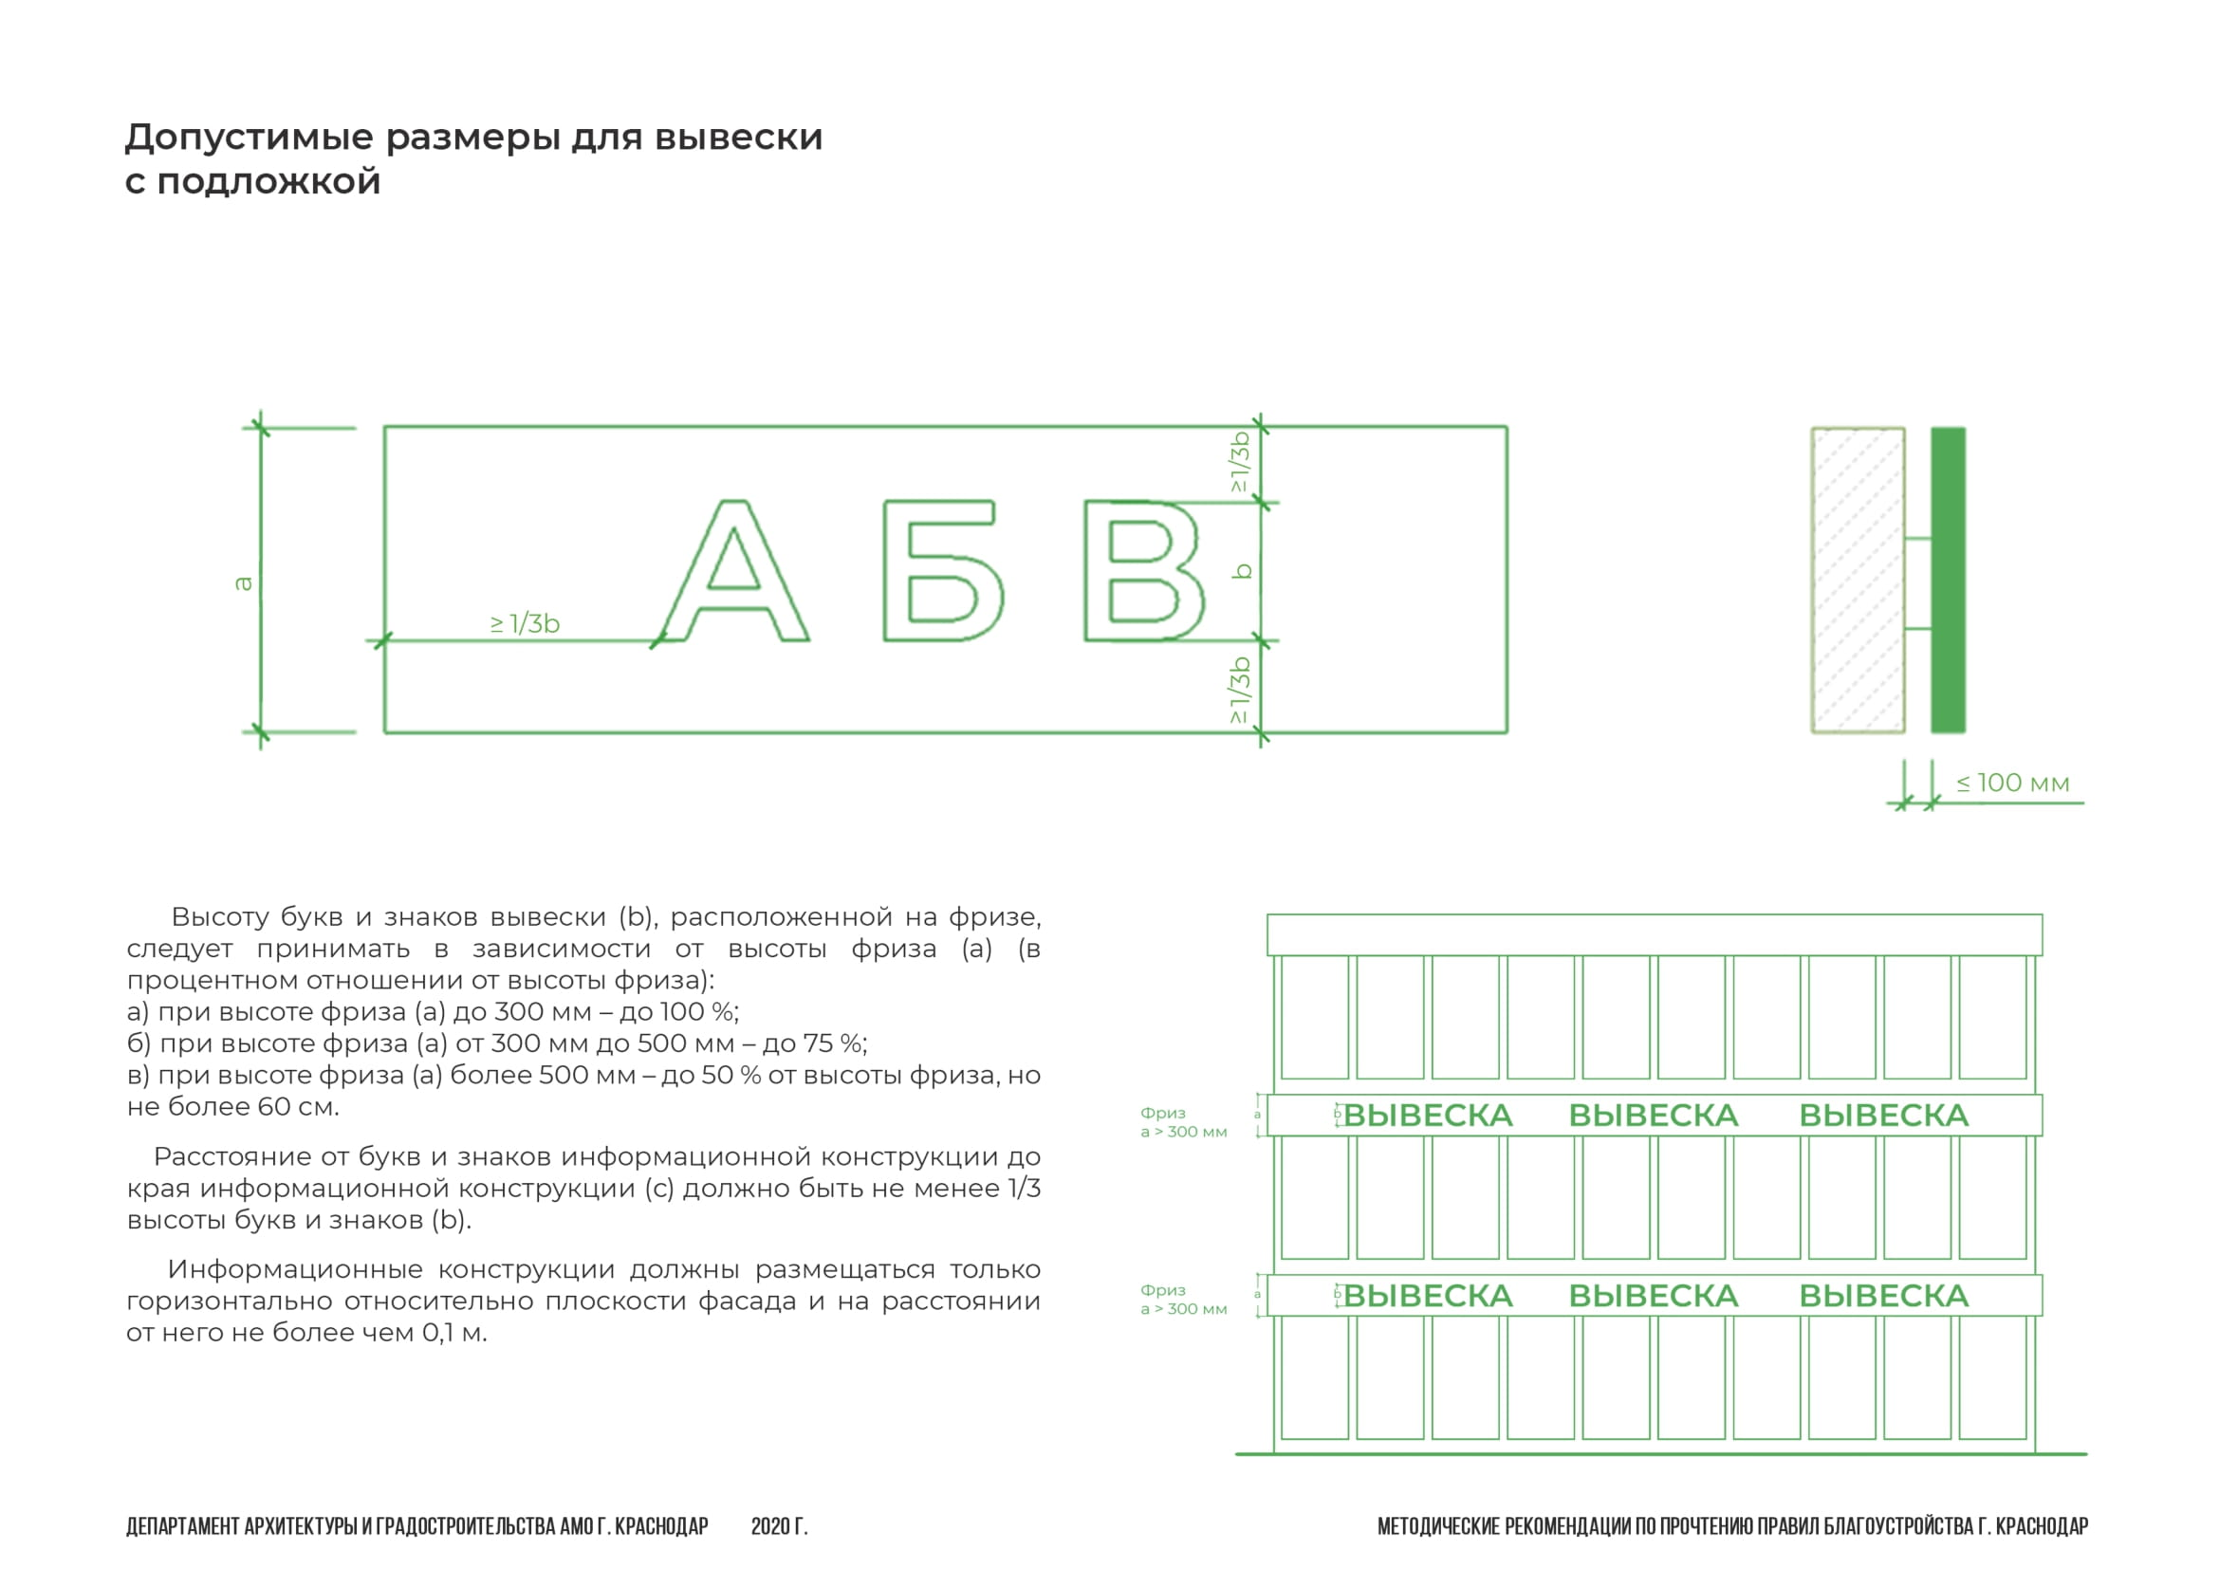**Допустимые размеры для информационных конструкций - вывеска с подложкой**

В соответствии с пунктом 19.2.3 настоящих Правил благоустройства.

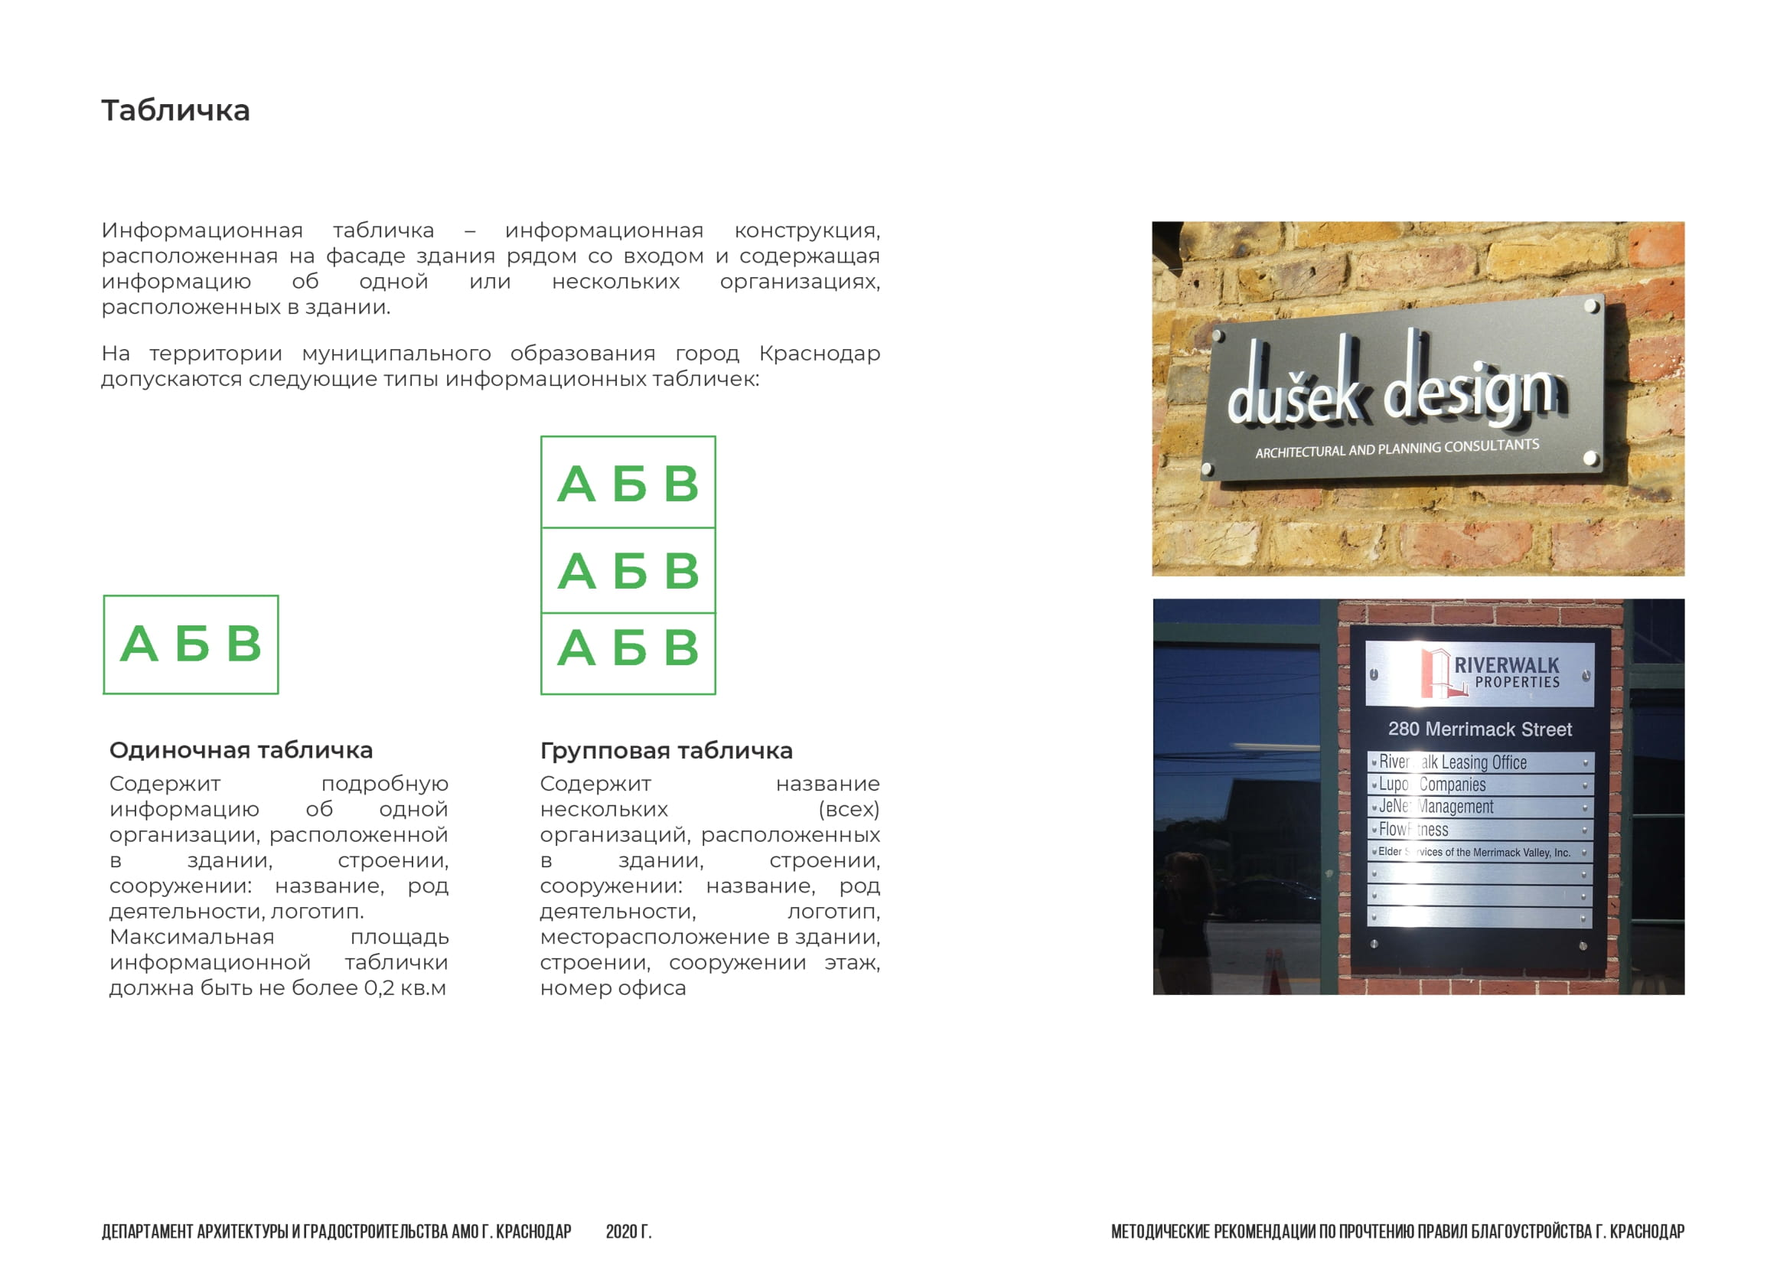**Виды информационных конструкций – информационная табличка**

**Групповая**

**информационная табличка**

**Одиночная**

**информационная табличка**

**Требования к размещению информационных конструкций – информационных табличек**

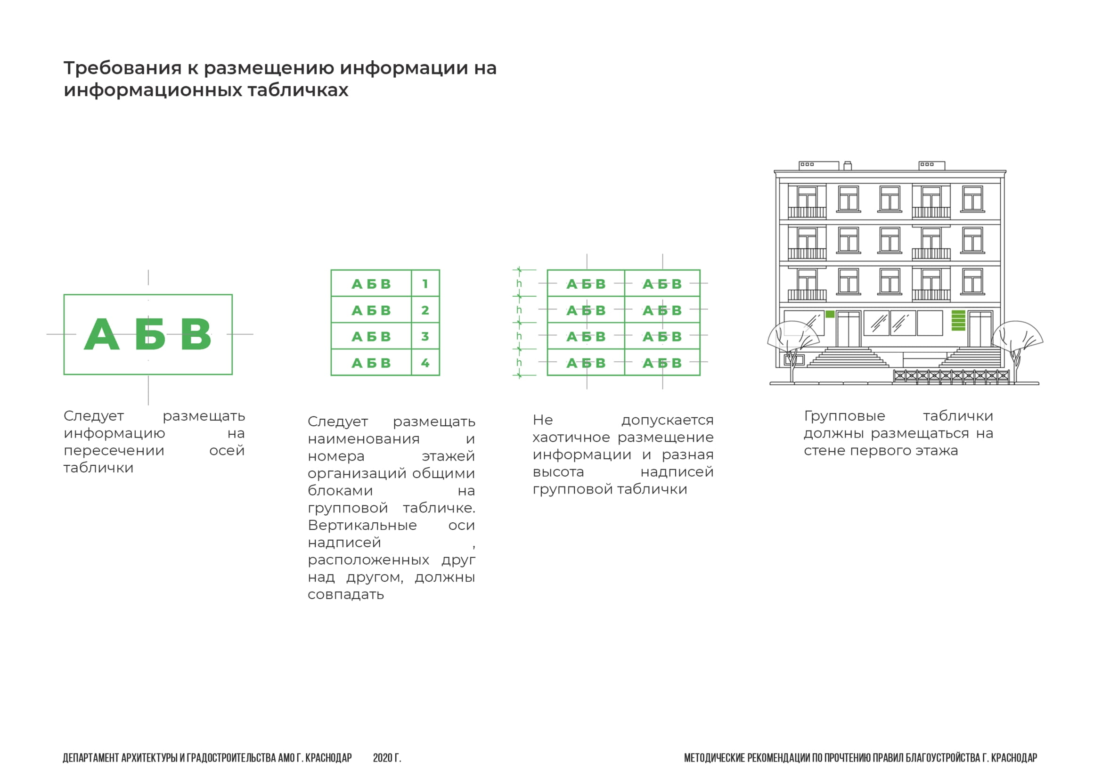



**Цветовое решение, применяемое при размещении информационных конструкций**

На территории города Краснодара на фасадах зданий, строений и сооружений размещать вывески и информационные таблички в соответствии с колористическим и цветовым решением согласно каталогу цветов по RAL CLASSIC в следующих нейтральных цветах:

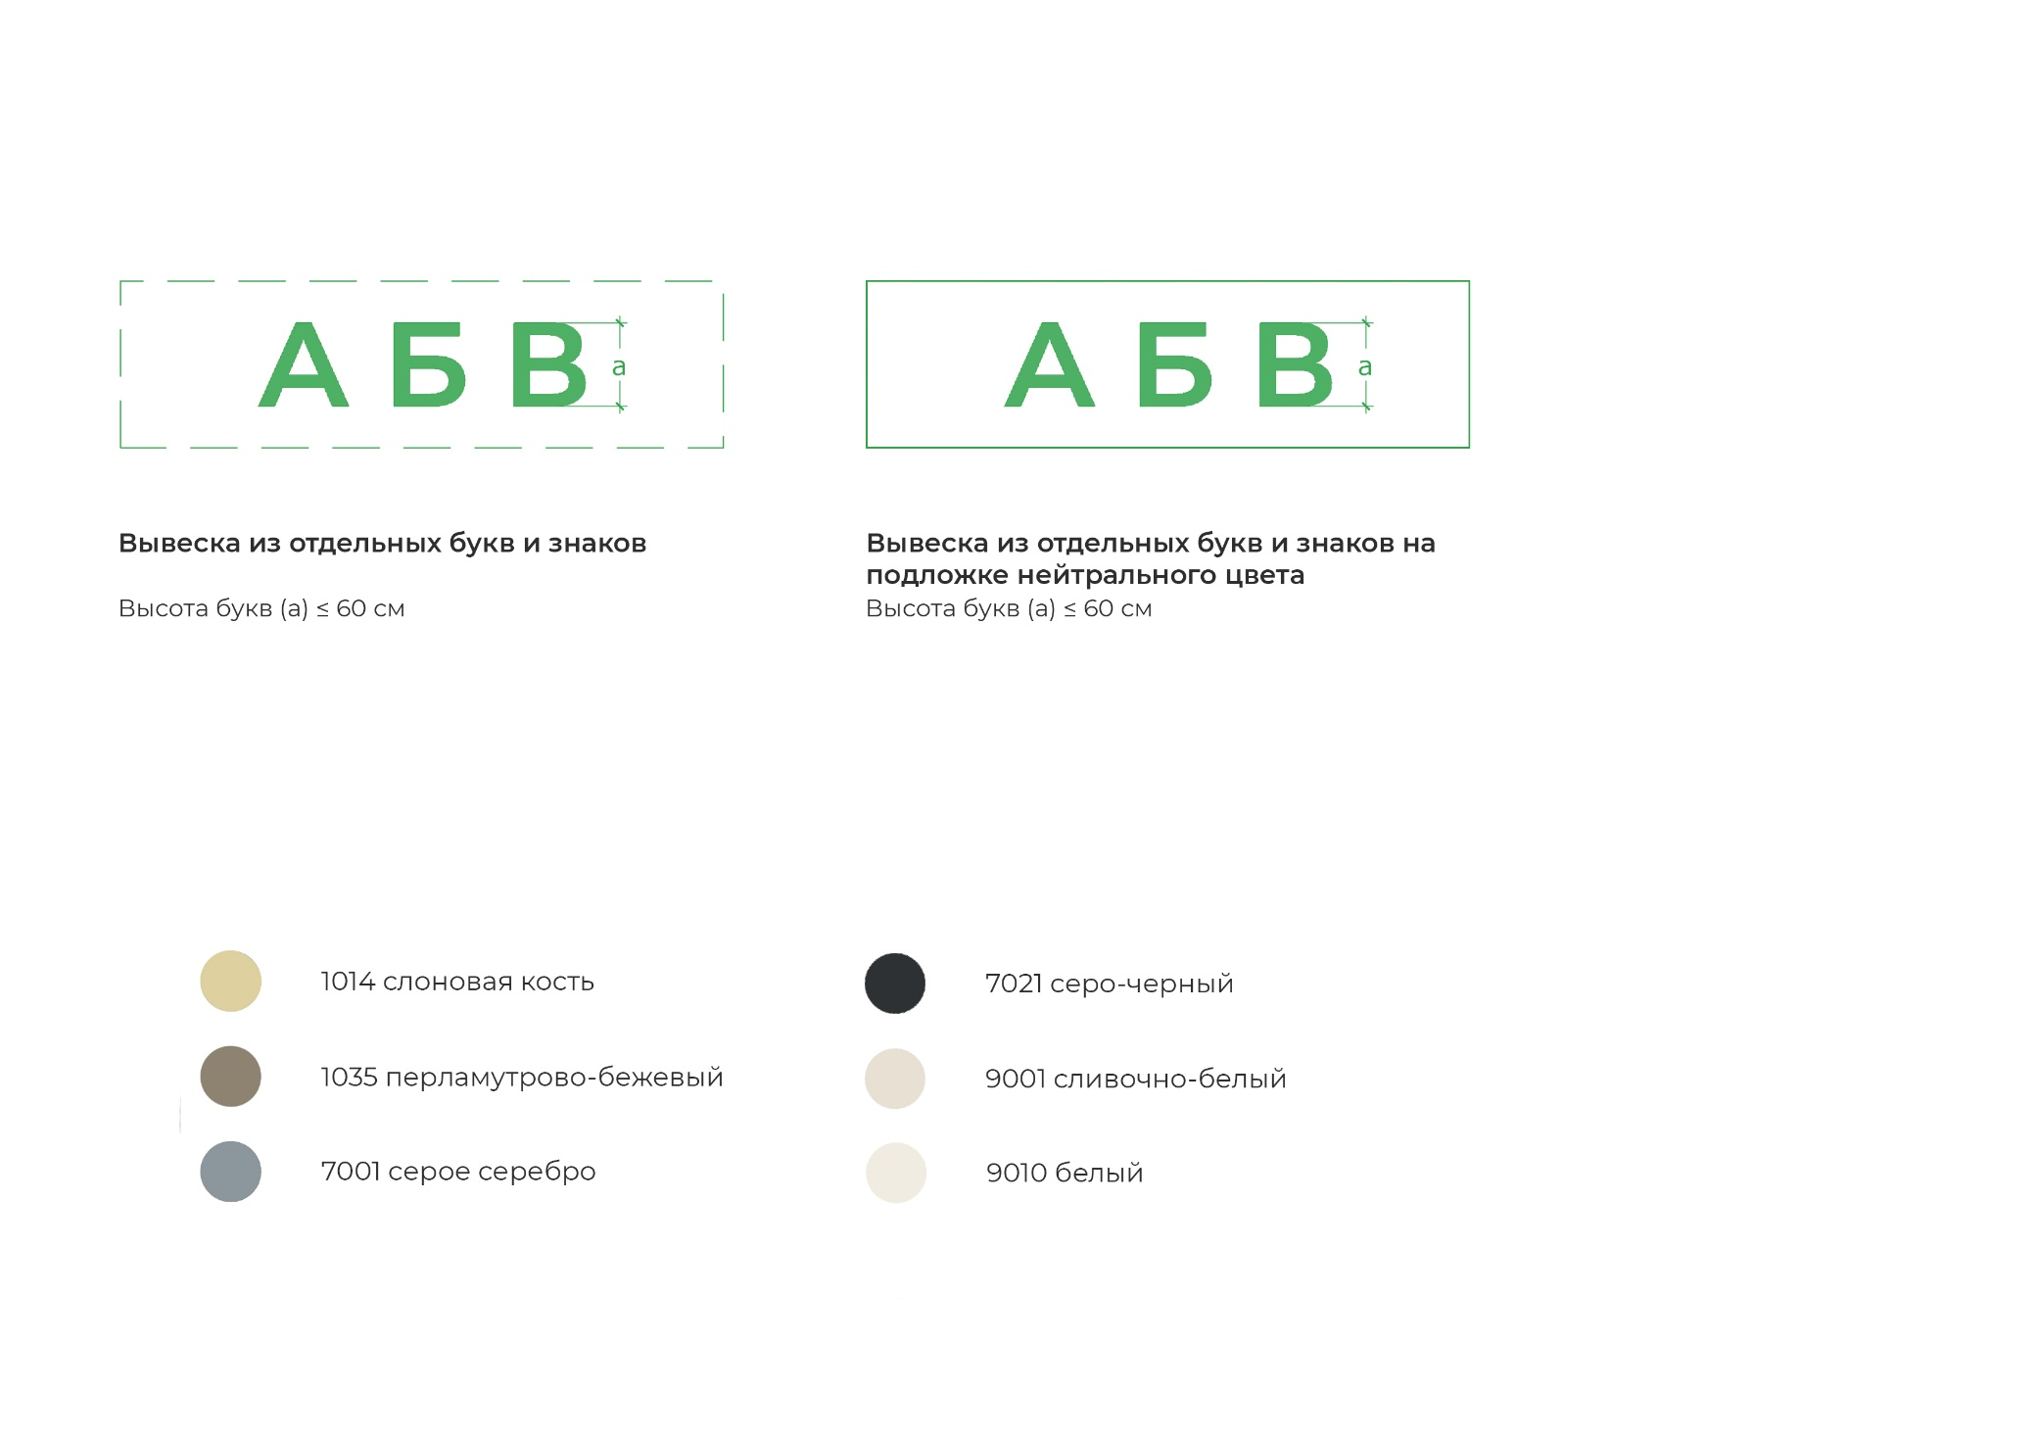

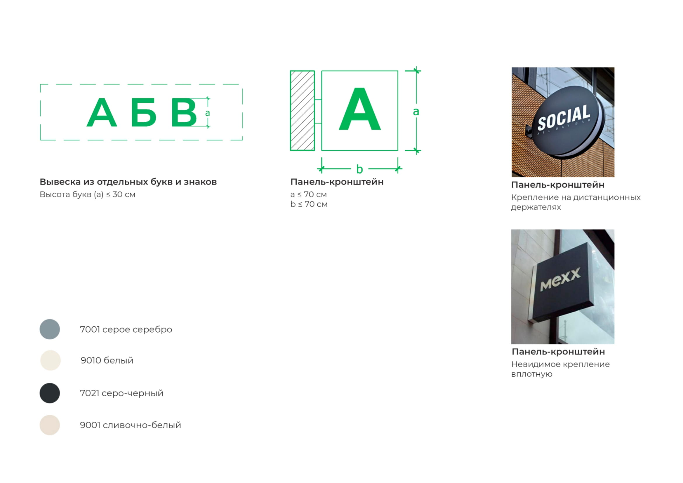**Информационная конструкция – вывеска в границах исторического поселения регионального значения город Краснодар**

**Цветовое решение, применяемое при размещении информационных конструкций**

На территории исторического поселения города Краснодара на фасадах зданий, строений и сооружений размещать вывески в соответствии с колористическим и цветовым решением согласно каталогу цветов по RAL CLASSIC в следующих нейтральных цветах:

**Информационная конструкция – информационные объявления**

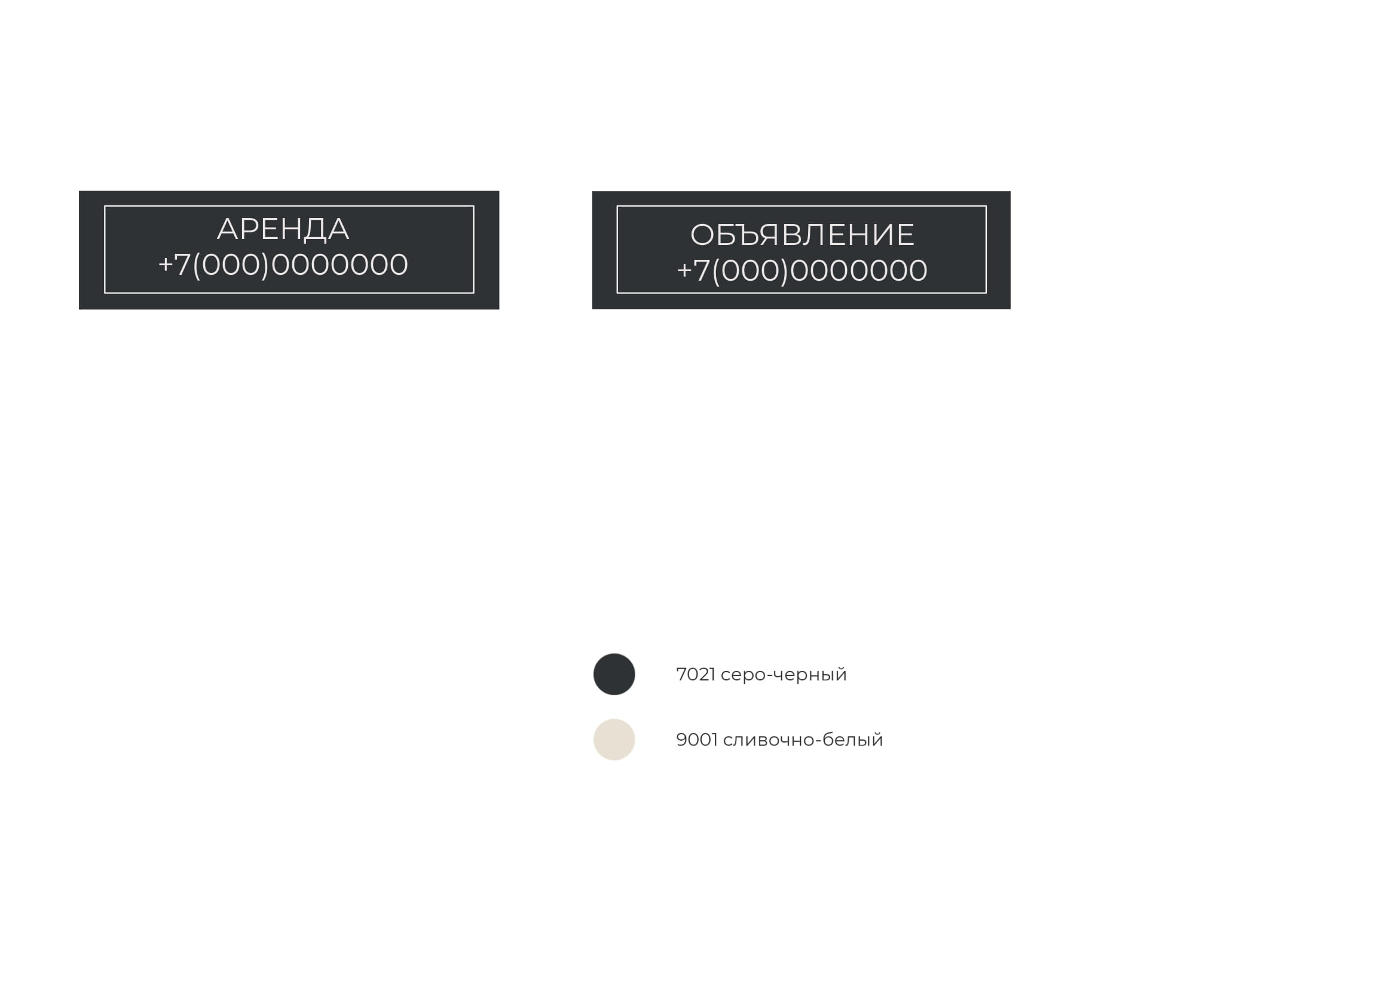

**Цветовое решение, применяемое при размещении информационных конструкций**

На территории города Краснодара на фасадах зданий, строений и сооружений размещать информационные объявления в соответствии с колористическим и цветовым решением согласно каталогу цветов по RAL CLASSIC в следующих нейтральных цветах:



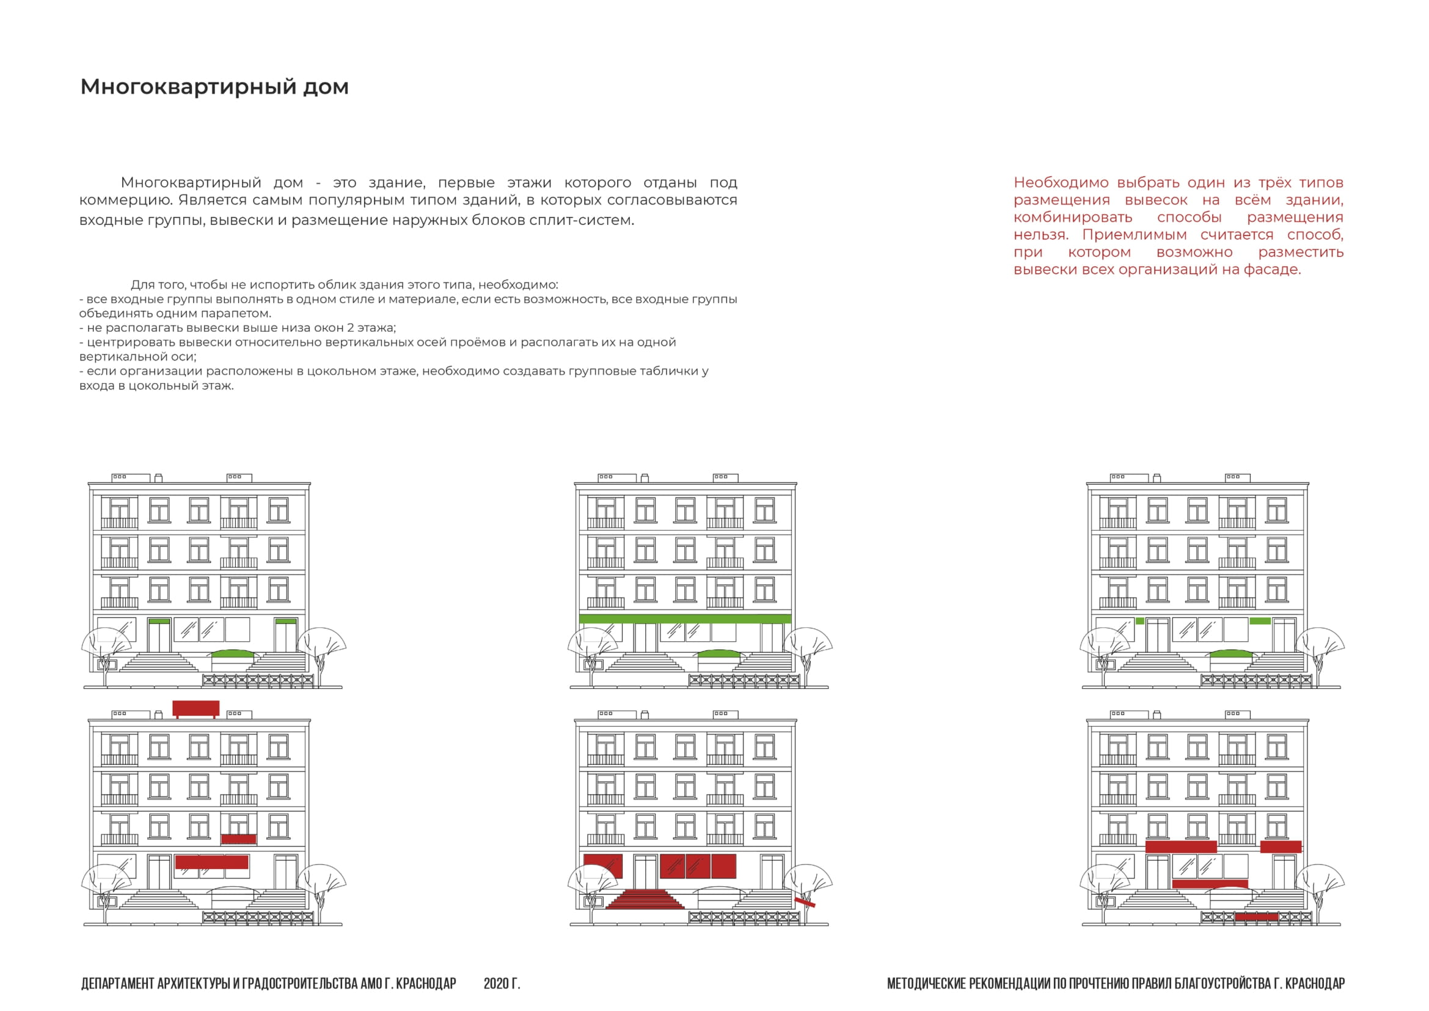**Размещение информационных конструкций на фасадах многоквартирных жилых домов**



**Вывески помещений, расположенных в цокольных этажах**

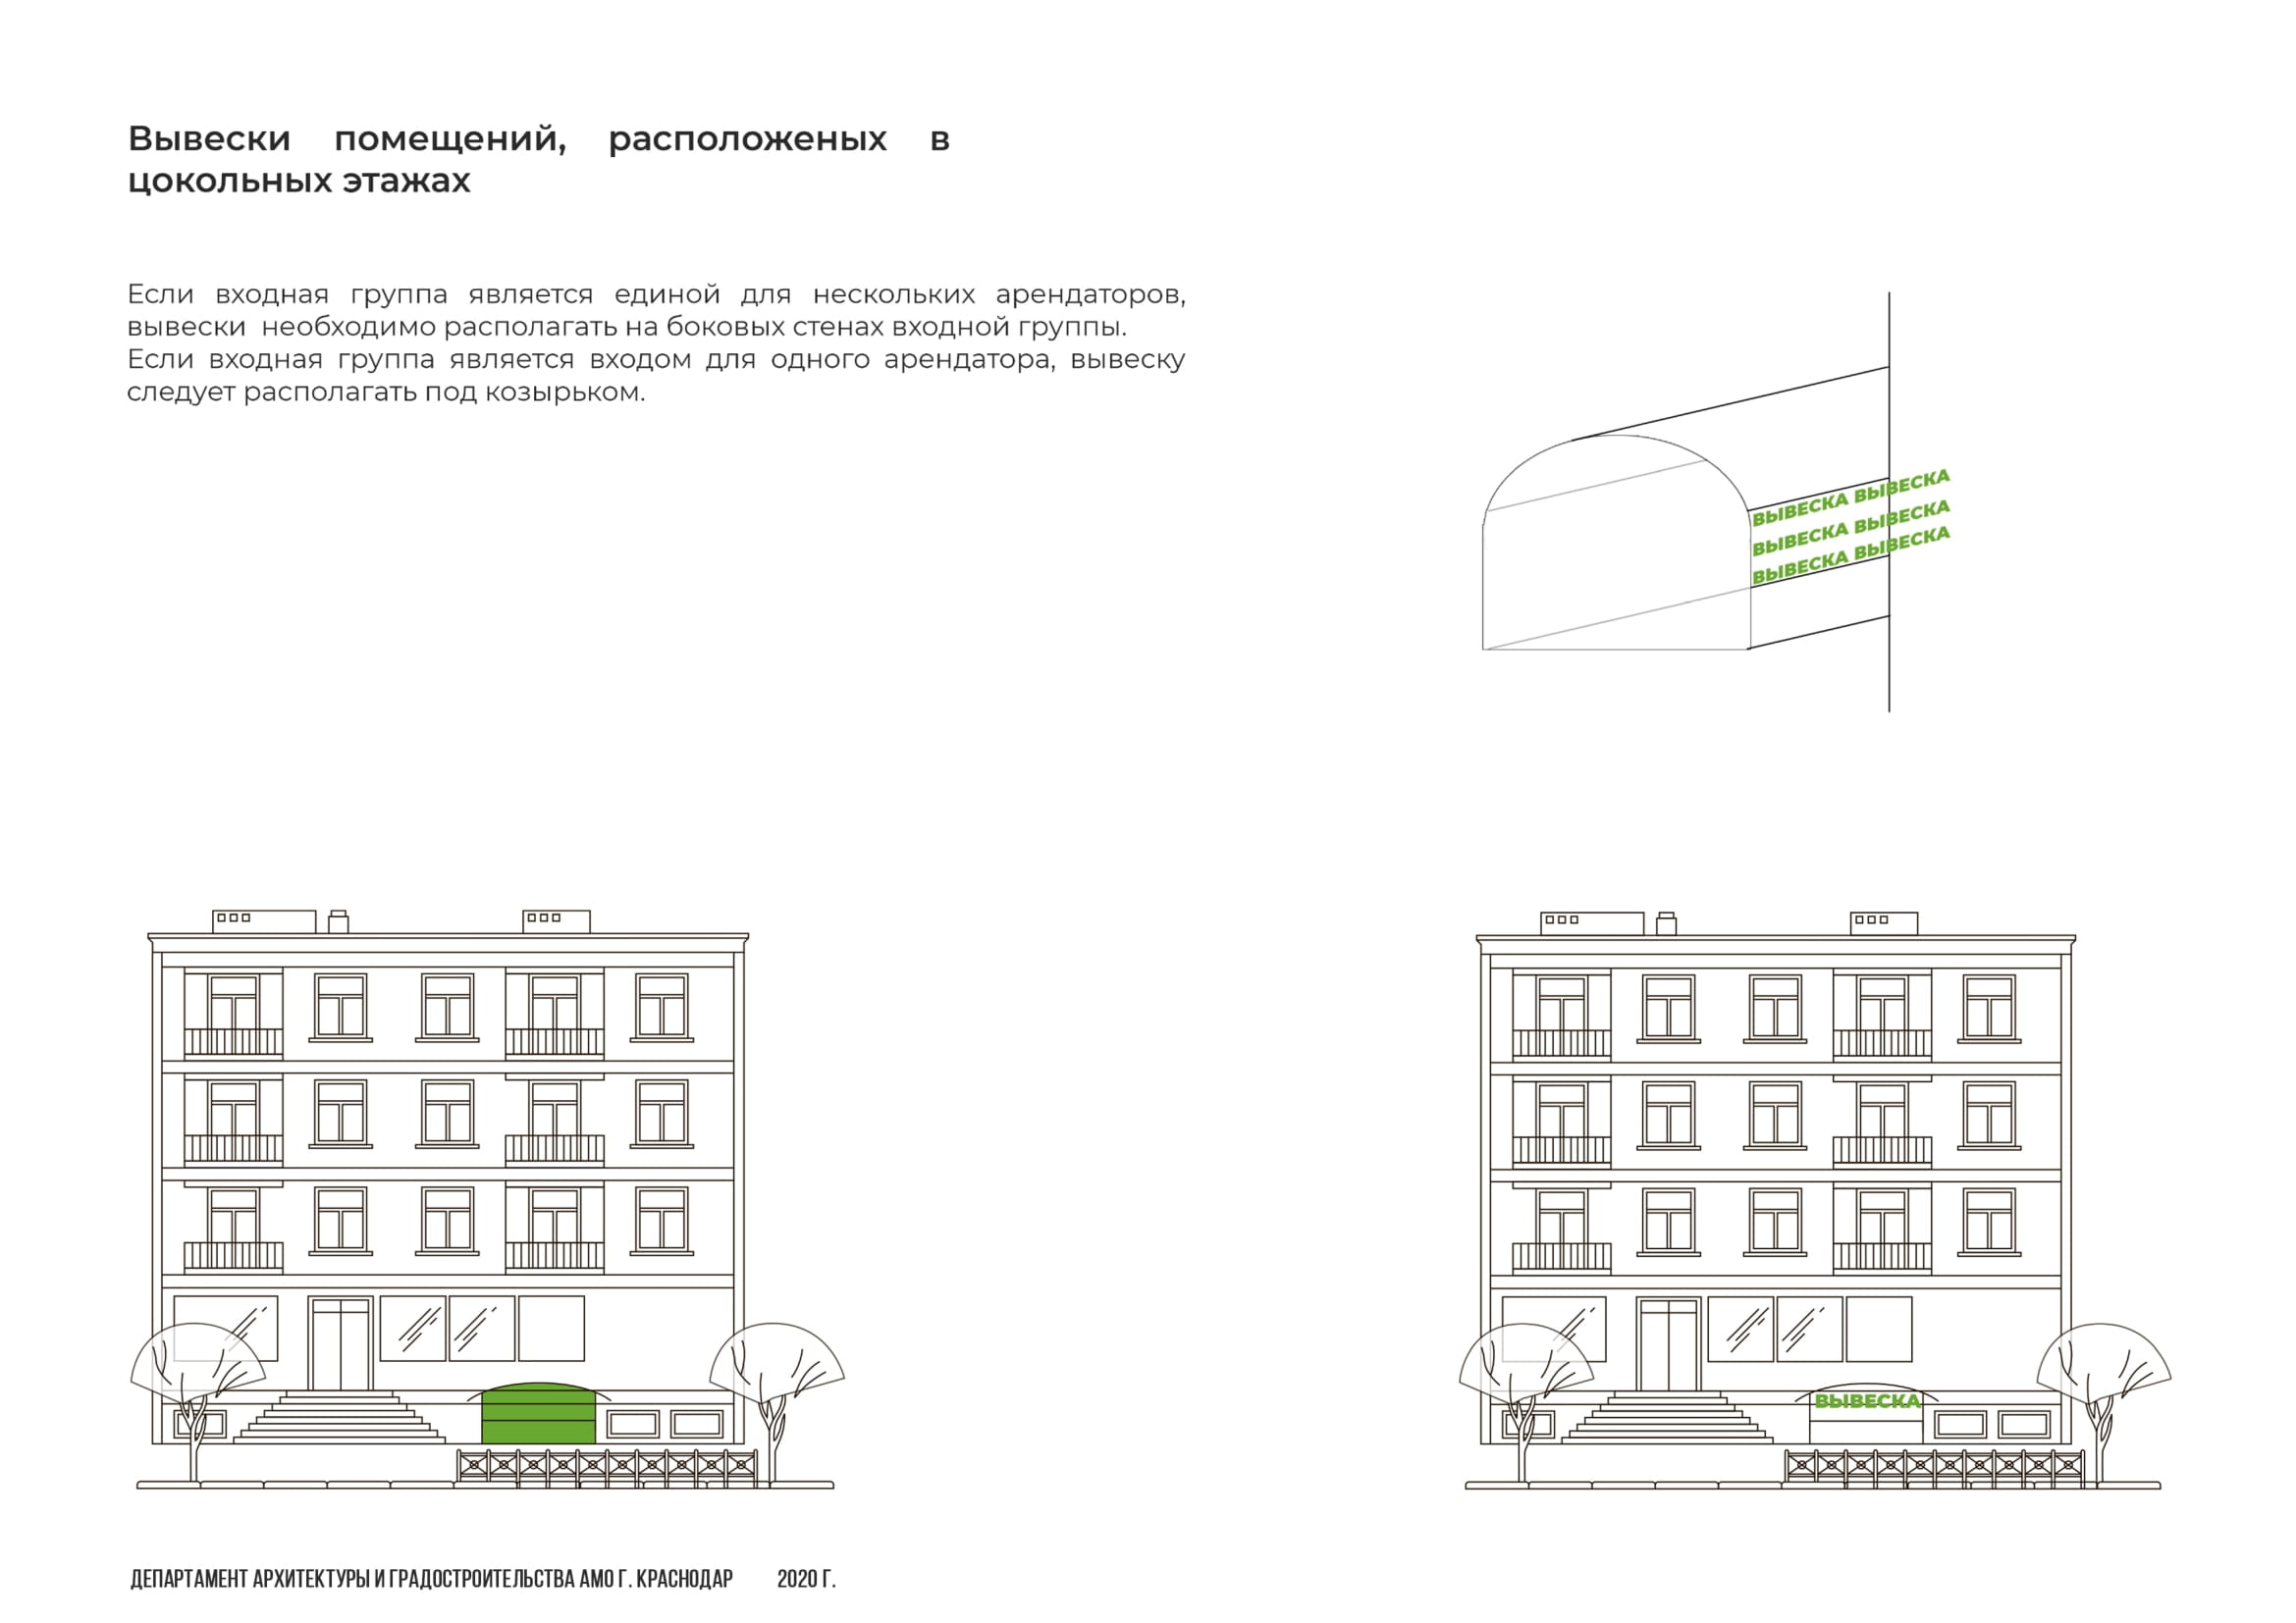

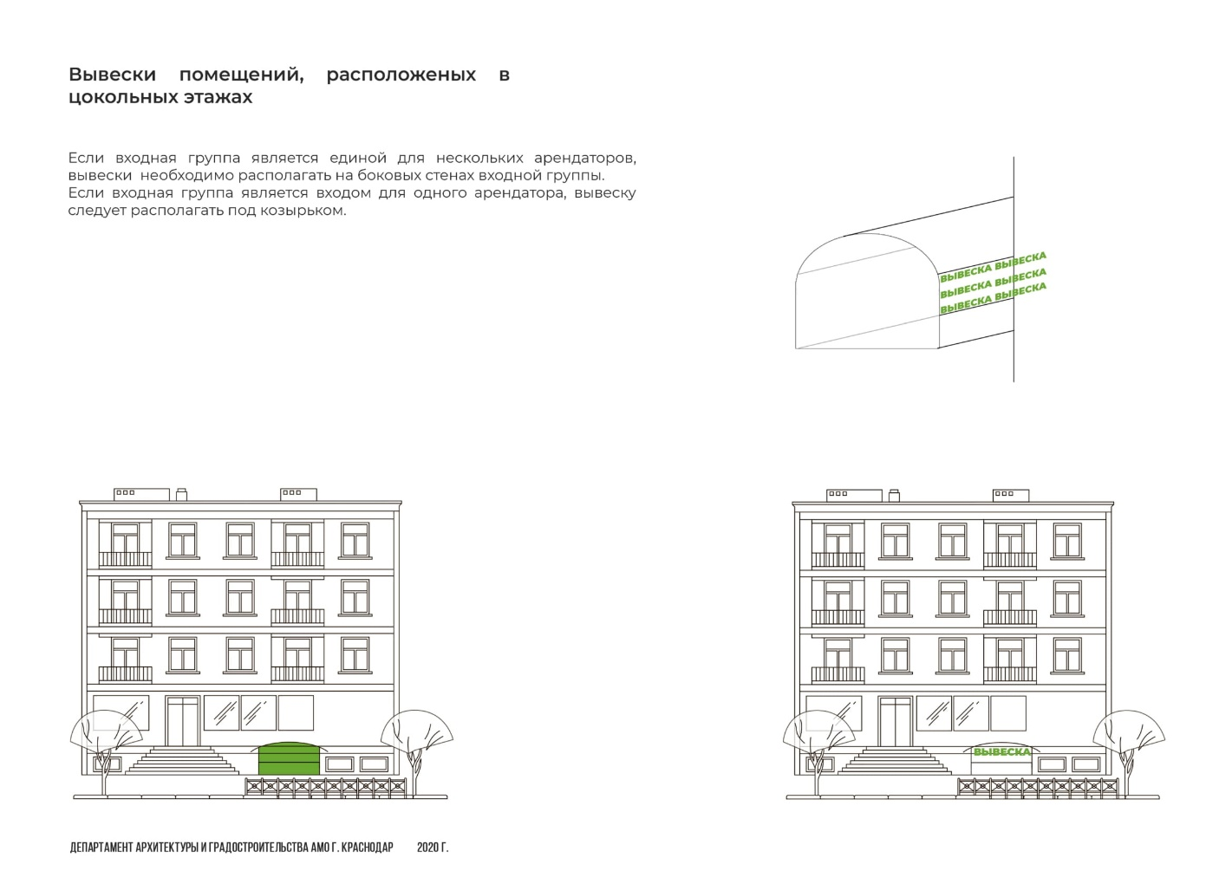

Условные обозначения:

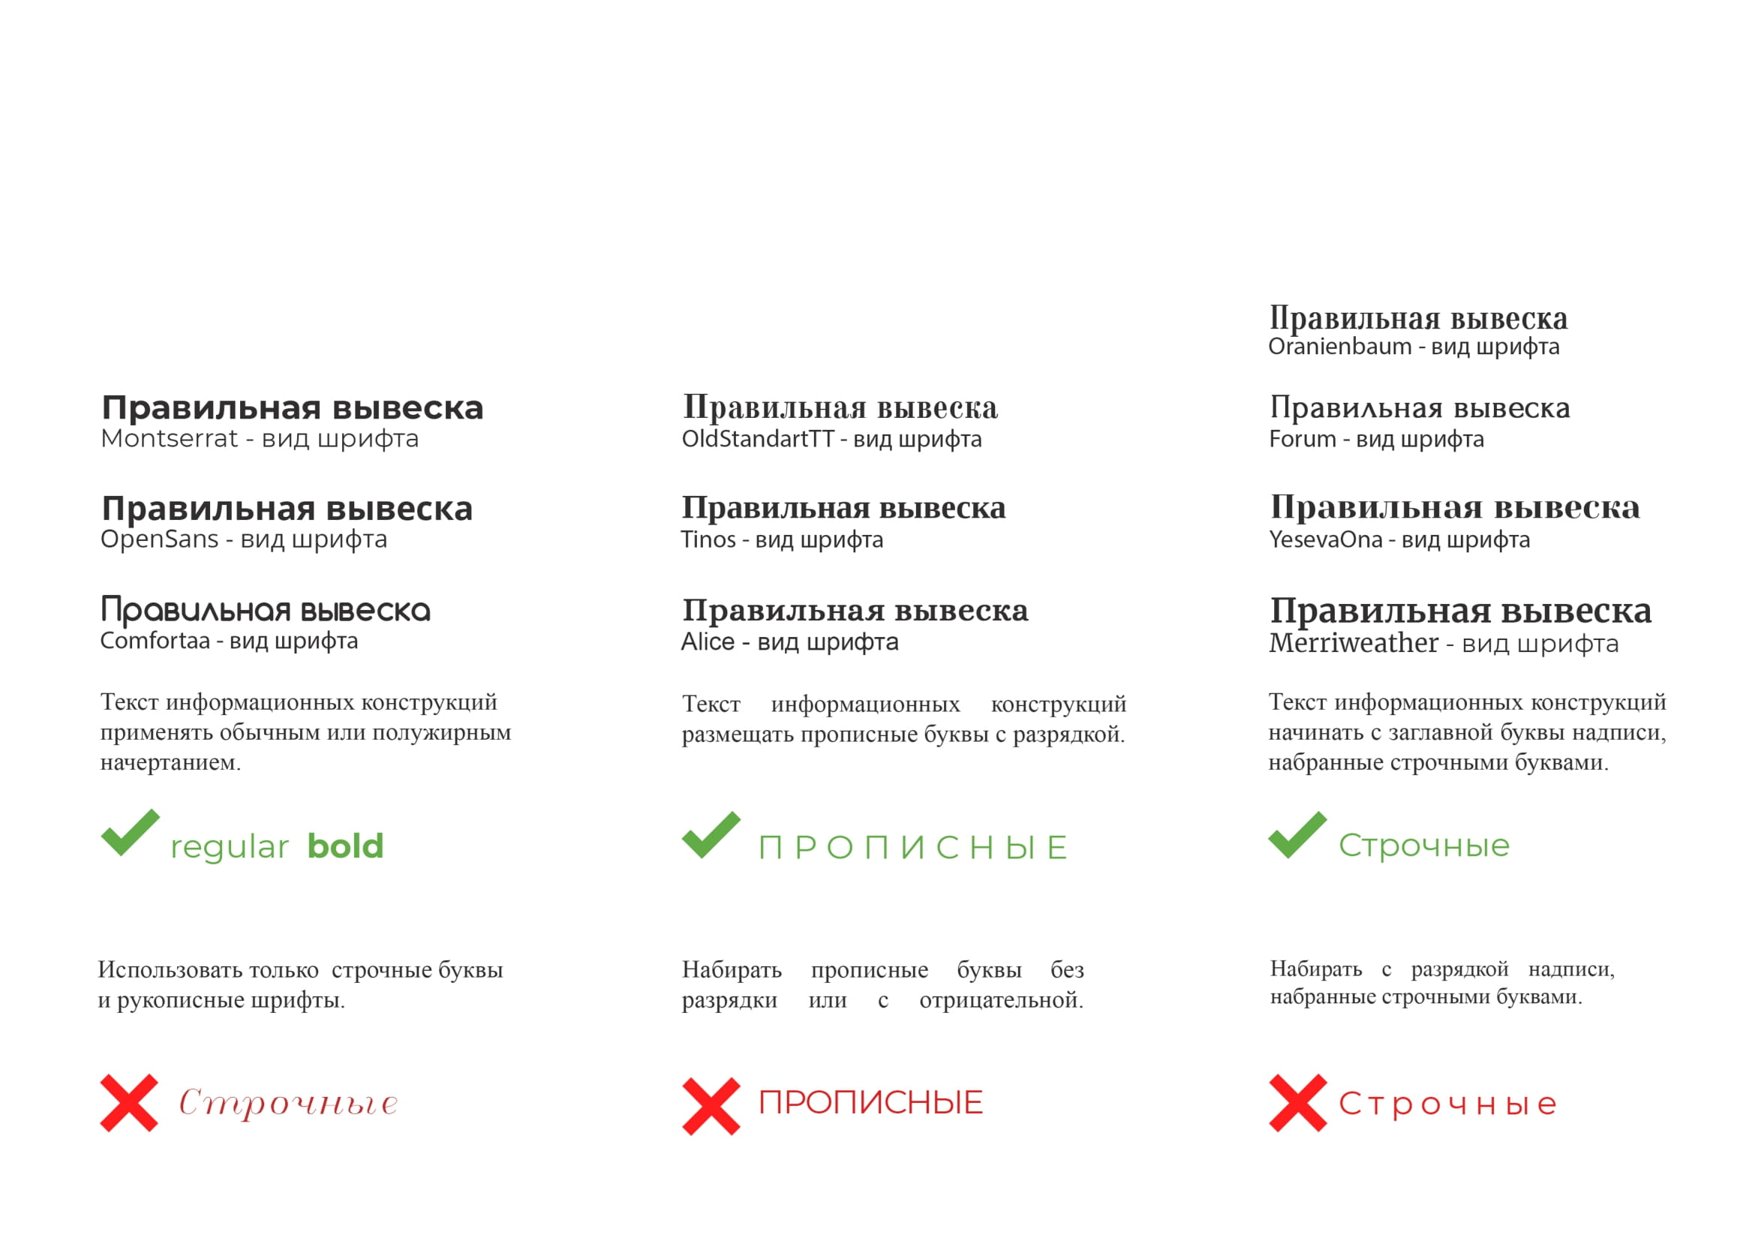 – допустимое размещение информационных конструкций;

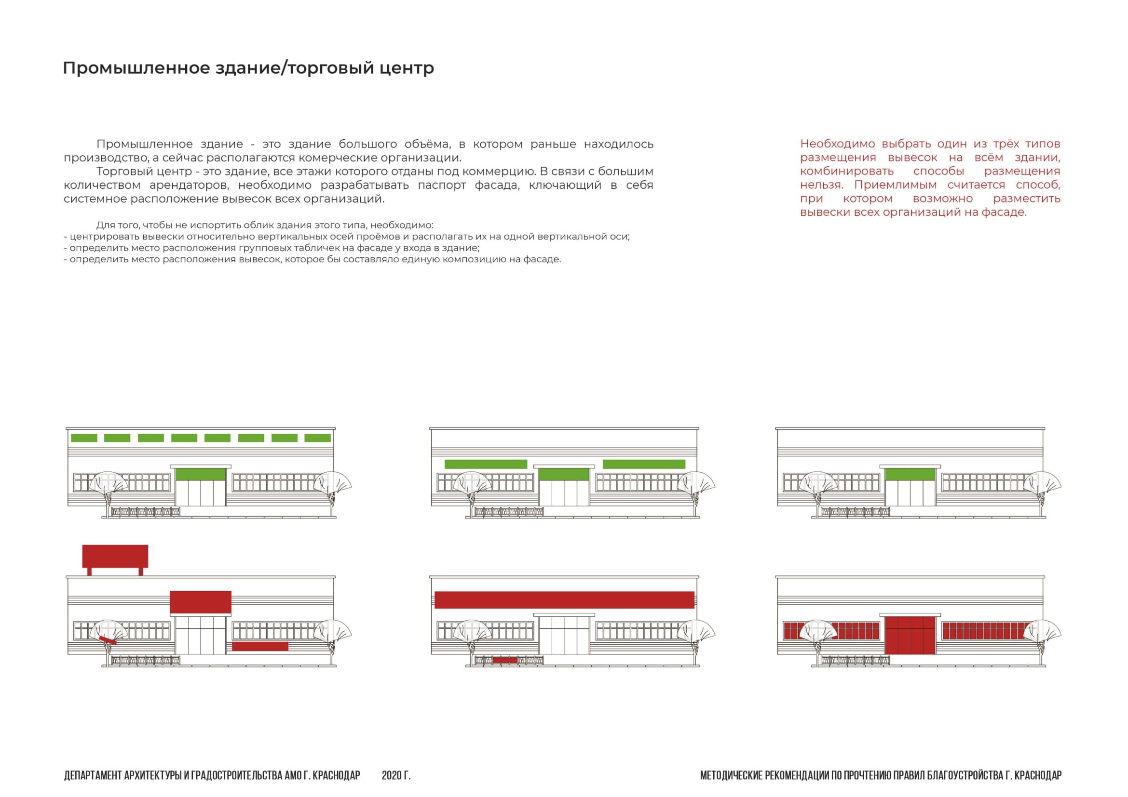 – недопустимое размещение информационных конструкций.

**Требования к размещению информационных конструкций на фасадах торговых центров (комплексов)**

В соответствии с пунктом 19.2.3.3 настоящих Правил благоустройства.

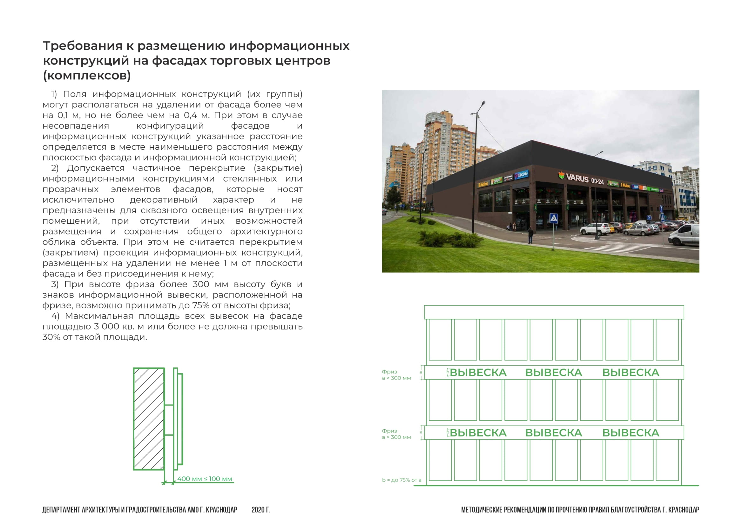



**Размещение информационных конструкций на фасадах офисных зданий**

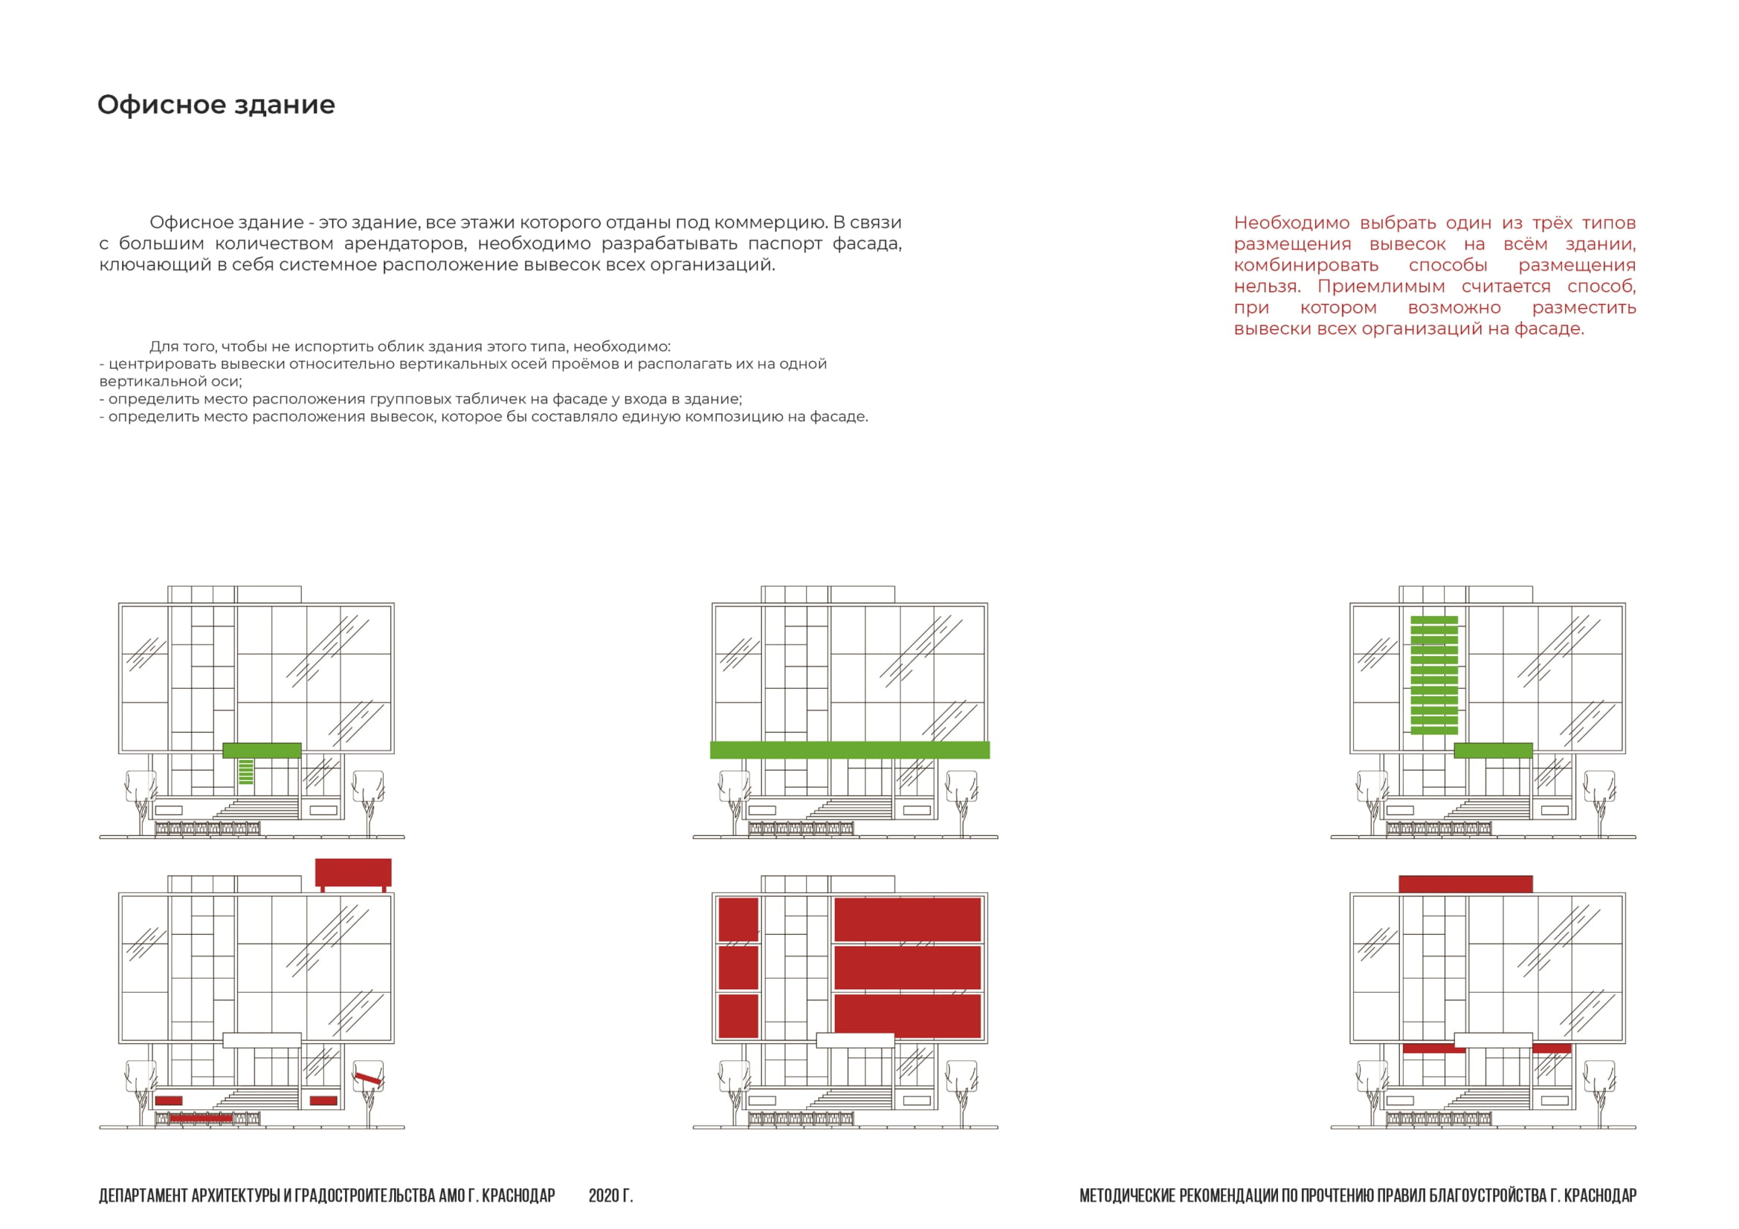



Условные обозначения:

 – допустимое размещение информационных конструкций;

 – недопустимое размещение информационных конструкций.

**Промышленное здание/торговый центр**





Условные обозначения:

 – допустимое размещение информационных конструкций;

– недопустимое размещение информационных конструкций.

**Наименование шрифта, применяемого при размещении информационных конструкций**



**Варианты применения типов шрифта информационных конструкций**

Текст информационных конструкций начинать с заглавной буквы надписи, набранной строчными буквами

Текст информационных конструкций размещать в виде прописных букв с разрядкой

Текст информационных конструкций применять обычным или полужирным начертанием



**Запрещается применение следующих типов шрифта**

Набирать с разрядкой надписи, набранные строчными буквами

Набирать прописные буквы без разрядки или с отрицательной разрядкой

Использовать только строчные

буквы и рукописные шрифты

